万有引力定律与天体运动

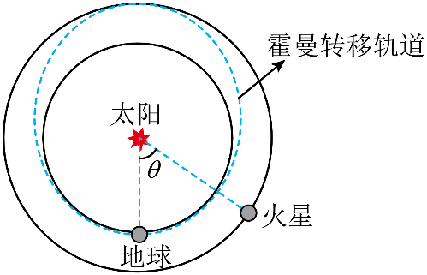
1、如图所示，火星探测器从地球到达火星的轨道为霍曼转移轨道，该轨道为椭圆形轨道，其近日点与地球绕太阳的公转轨道相切，远日点与火星绕太阳的公转轨道相切。发射火星探测器时，“地—日”连线与“火—日”连线的夹角为$θ$，已知当探测器到达火星轨道上时恰好与火星相遇，火星公转轨道约为地球公转轨道的1.5倍。地球的公转周期为一年，则$θ$约为（ ）（已知$\sqrt{\text{5}}=\text{2.236}，\sqrt{\text{24}}=\text{4.899}$）
A．$\frac{π}{6}$ B．$\frac{π}{4}$
C．$\frac{π}{3}$ D．$\frac{π}{2}$

2、二十四节气是古人智慧的结晶，他对于我们现在的生产和生活影响意义深远，我们把春分夏至秋分冬至按照如图位置安排，则下列说法中正确的是（ ）
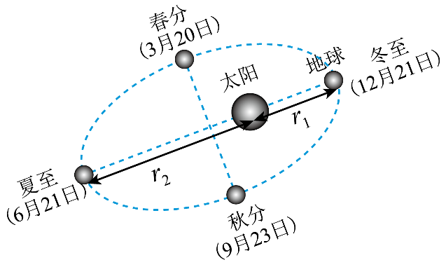
A．地球每年运行到冬至位置时线速度最小
B．由秋分到冬至的时间为周期的四分之一
C．地球经过冬至和夏至位置时速度比为$\frac{r_{1}}{r_{2}}$
D．地球在夏至与冬至位置时受到太阳的万有引力之比为$\left(\frac{r_{1}^{2}}{r_{2}^{2}}\right)$

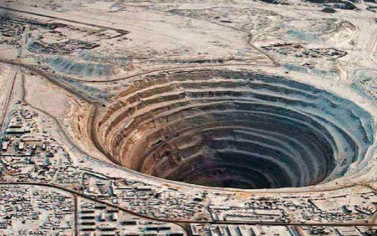
3、上世纪70年代，前苏联在科拉半岛与挪威的交界处进行了人类有史以来最大规模的地底挖掘计划。当苏联人向地心挖掘深度为d时，井底一个质量为m的小球与地球之间的万有引力为F，已知质量分布均匀的球壳对壳内物体的引力为零，质量分布均匀的地球的半径为R，质量为M，万有引力常量为G，则F大小等于：
A．$\frac{GMm}{{\left(R−d\right)}^{2}}$ B．$\frac{GMm\left(R−d\right)}{R^{3}}$
C．$\frac{GMmR^{3}}{R−d}$ D．$\frac{GMm}{R^{2}}$

4、我国的北斗系统可提供全球导航服务，在轨工作卫星共33颗，包含5颗地球静止同步轨道卫星，7颗倾斜地球同步轨道卫星和21颗中圆地球轨道卫星。如图所示为北斗系统中的两颗卫星，分别是中圆地球轨道卫星A和地球静止同步轨道卫星B，卫星A环绕方向为顺时针，卫星B环绕方向为逆时针。已知地球自转周期为$T_{0}$，地球的半径为$R_{0}$，卫星A和卫星B到地球表面的距离分别为$\frac{3}{4}R_{0}$、$6R_{0}$，引力常量为G，某时刻两卫星与地心连线之间的夹角为120°，下列说法正确的是（ ）
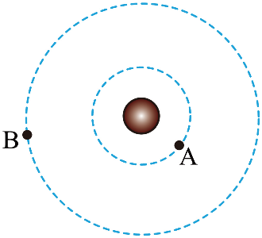
A．卫星B的动能一定小于卫星A的动能
B．地球的质量$M=\frac{4π^{2}{(7R_{0})}^{3}}{GT_{0}^{2}}$
C．卫星A围绕地球做圆周运动的周期$T_{\text{A}}=\frac{1}{7}T_{0}$
D．从图示时刻开始，经过$t=\frac{1}{27}T_{0}$时间两卫星第一次相距最远

5、如图所示是卫星绕不同行星在不同轨道上运动的$lgT−lgr$图像，其中T为卫星的周期，r为卫星的轨道半径。卫星M绕行星P运动的图线是a，卫星N绕行星Q运动的图线是b，若卫星绕行星的运动可以看成匀速圆周运动，则（ ）
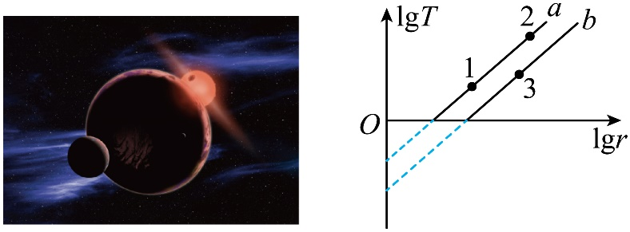
A．直线a和直线b可能不平行
B．行星P的质量小于行星Q的质量
C．卫星M在1处的向心加速度小于在2处的向心加速度
D．卫星M在2处的线速度大于卫星N在3处的线速度

6、地球赤道上有一个观察者a，赤道平面内有一颗自西向东做匀速圆周运动的近地卫星b，a观测发现，每隔时间t卫星b就会从其正上方飞过。已知地球质量为M、半径为R，引力常量为G，下列说法正确的是（ ）
A．a的加速度等于b的加速度
B．a的线速度大于b的线速度
C．近地卫星b的周期为$\frac{4{\text{π}}^{2}R^{3}}{GM}$
D．地球自转的周期为$\frac{2\text{π}tR\sqrt{R}}{t\sqrt{GM}−2\text{π}R\sqrt{R}}$

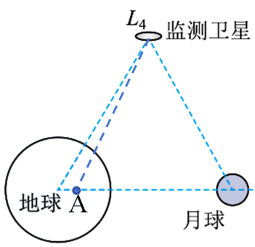
7、地球和月球可视作一个双星系统，它们同时绕转他们连线上的A点转动。同时在这个转动的平面内存在五个拉格朗日点，在这些点上的卫星能够在地球和月球的共同引力作用下也绕A点转动，并且在转动过程中与地球和月球的相对位置保持不变。如图所示，在拉格朗日点L₄处存在一个监测卫星，与地球球心、月球球心的连线恰构成一个等边三角形，其主要作用是监测其他月球卫星的工作情况，已知监测卫星到A点的距离大于月球到A点的距离，地球的质量为月球的81倍，则稳定运行时（ ）
A．监测卫星周期小于月球周期
B．监测卫星速度小于月球速度
C．监测卫星加速度大于月球加速度
D．地球与月球运动半径之比为1:81

8、如图所示，某星球赤道上的A点有一卫星观测站，高空中有一探测卫星B，其轨道与赤道共面。探测卫星B的绕行方向与该星球自转方向相反，角速度为该星球自转角速度的2倍。已知该星球半径为$R$，高空探测卫星B距星球表面的高度也为$R$，星球表面两极的重力加速度为$g$，下列说法正确的是（ ）
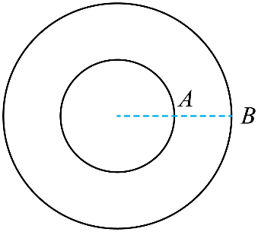
A．探测卫星B的加速度大小为$\frac{g}{4}$
B．该星球同步卫星的轨道半径为$2\sqrt[3]{4}R$
C．每经过$\frac{4\text{π}}{3}\sqrt{\frac{2R}{g}}$时间，探测卫星B经过A点正上方一次
D．卫星观测站能持续监测到探测卫星B的时间最长为$\frac{4\text{π}}{9}\sqrt{\frac{2R}{g}}$

9、天体观测法是发现潜在黑洞的一种重要方法，我国研究人员通过对双星系统G3425中的红巨星进行天体观测，发现了一个恒星质量级别的低质量黑洞。假设一个双星系统中的两颗恒星a、b绕O点做圆周运动，在双星系统外、与双星系统在同一平面上一点A观测双星的运动，得到a、b的中心到O、A连线的距离x与观测时间的关系图像如图所示，引力常量为G，求：
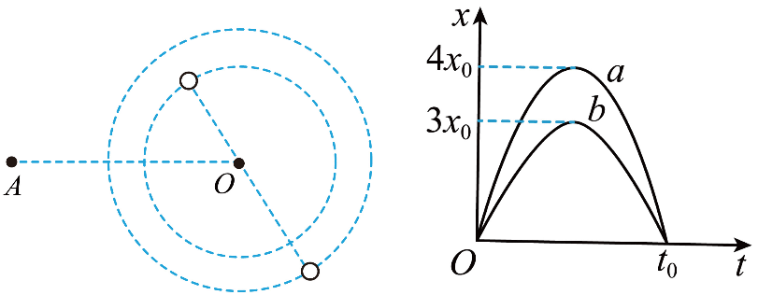
(1)a、b的线速度之比；
(2)a、b的质量分别为多大？

10、库仑定律的建立，标志着电学进入科学的行列，而类比在库仑定律的建立过程中发挥了重要作用。库仑定律与万有引力定律都是平方反比定律，因此科学界猜想开普勒行星运动定律是否可以扩展到点电荷电场中使用，后经过严格证明是可行的。现在，我们考虑空间一个固定的带正电的粒子A，电荷量为，在它产生的电场空间内有一个带负电的粒子B，质量为，电荷量也为，绕粒子运动。只考虑库仑力作用，静电力常量为。
(1)如果粒子绕粒子做匀速圆周运动的半径为，求粒子做圆周运动的速度大小和运动周期T；
(2)如果粒子在做圆周运动时与其它粒子发生碰撞，碰后粒子的电荷量和质量都不变，但速度反向，大小为原来的倍。之后粒子绕粒子沿椭圆轨道运动，粒子位于椭圆的一个焦点上。已知电荷量为的点电荷产生的电场中，取无限远处的电势为0时，与该点电荷距离为处的电势。求粒子离粒子的最远距离和粒子的椭圆轨道运动周期。

万有引力定律与天体运动答案

1、如图所示，火星探测器从地球到达火星的轨道为霍曼转移轨道，该轨道为椭圆形轨道，其近日点与地球绕太阳的公转轨道相切，远日点与火星绕太阳的公转轨道相切。发射火星探测器时，“地—日”连线与“火—日”连线的夹角为$θ$，已知当探测器到达火星轨道上时恰好与火星相遇，火星公转轨道约为地球公转轨道的1.5倍。地球的公转周期为一年，则$θ$约为（ ）（已知$\sqrt{\text{5}}=\text{2.236}，\sqrt{\text{24}}=\text{4.899}$）

A．$\frac{π}{6}$ B．$\frac{π}{4}$ C．$\frac{π}{3}$ D．$\frac{π}{2}$
【答案】B
【详解】霍曼转移轨道的半长轴为$a=\frac{R+1.5R}{2}=\frac{5}{4}R$
根据开普勒第三定律可得转移轨道的周期$T=\sqrt{（\frac{5}{4}）^{3}}T_{0}=\sqrt{\frac{125}{64}}T_{0}$
火星的公转周期$T^{'}=\sqrt{（\frac{3}{2}）^{3}}T_{0}=\sqrt{\frac{27}{8}}T_{0}$
根据几何关系，$π−θ=\frac{2π}{T^{'}}⋅（\frac{T}{2}）$
解得$θ=π−\frac{Tπ}{T^{'}}=π−\sqrt{\frac{125}{64}×\frac{8}{27}}π≈0.24π$故选B。

2、二十四节气是古人智慧的结晶，他对于我们现在的生产和生活影响意义深远，我们把春分夏至秋分冬至按照如图位置安排，则下列说法中正确的是（ ）

A．地球每年运行到冬至位置时线速度最小
B．由秋分到冬至的时间为周期的四分之一
C．地球经过冬至和夏至位置时速度比为$\frac{r_{1}}{r_{2}}$
D．地球在夏至与冬至位置时受到太阳的万有引力之比为$\left(\frac{r_{1}^{2}}{r_{2}^{2}}\right)$
【答案】D
【详解】A．由开普勒第二定律可知，地球绕太阳做椭圆运动时，相同时间内，扫过相同的面积，所以冬至时运行速度最大，故A错误；
B．地球不是绕太阳做匀速圆周运动，由秋分到冬至的时间为不等于（小于）周期的四分之一，故B错误；
C．行星从轨道的冬至位置经足够短的时间t，与太阳的连线扫过的面积可看作很小的扇形，其面积$S_{1}=\frac{1}{2}×v_{1}t×r_{1}$同理，行星从轨道的夏至位置经足够短的时间t，与太阳的连线扫过的面积可看作很小的扇形，其面积$S_{2}=\frac{1}{2}×v_{2}t×r_{2}$
根据开普勒第二定律$\frac{1}{2}×v_{1}t×r_{1}=\frac{1}{2}×v_{2}t×r_{2}$
可得$\frac{v_{1}}{v_{2}}=\frac{r_{2}}{r_{1}}$
故C错误；
D．根据万有引力表达式有$F=G\frac{Mm}{r^{2}}$可得地球在夏至和冬至时，所受太阳的万有引力之比为$\frac{F_{2}}{F_{1}}={(\frac{r_{1}}{r_{2}})}^{2}$，故D正确。故选D。

3、上世纪70年代，前苏联在科拉半岛与挪威的交界处进行了人类有史以来最大规模的地底挖掘计划。当苏联人向地心挖掘深度为d时，井底一个质量为m的小球与地球之间的万有引力为F，已知质量分布均匀的球壳对壳内物体的引力为零，质量分布均匀的地球的半径为R，质量为M，万有引力常量为G，则F大小等于（ ）

A．$\frac{GMm}{{\left(R−d\right)}^{2}}$ B．$\frac{GMm\left(R−d\right)}{R^{3}}$ C．$\frac{GMmR^{3}}{R−d}$ D．$\frac{GMm}{R^{2}}$
【答案】B
【详解】将地球分为半径为（R－d）的球和厚度为d球壳两部分，球壳对小球的引力为零
则F等于半径为（R－d）的球对小球的引力，有$F=\frac{Gm_{1}m}{{\left(R−d\right)}^{2}}$
设半径为（R－d）球的质量为$m_{1}$，由密度公式得$m=ρV=ρ\frac{4}{3}πR^{3}$
所以$\frac{m_{1}}{M}=\frac{{\left(R−d\right)}^{3}}{R^{3}}$
解得，F的大小为$F=\frac{GMm\left(R−d\right)}{R^{3}}$B正确，ACD错误。故选B。

4、我国的北斗系统可提供全球导航服务，在轨工作卫星共33颗，包含5颗地球静止同步轨道卫星，7颗倾斜地球同步轨道卫星和21颗中圆地球轨道卫星。如图所示为北斗系统中的两颗卫星，分别是中圆地球轨道卫星A和地球静止同步轨道卫星B，卫星A环绕方向为顺时针，卫星B环绕方向为逆时针。已知地球自转周期为$T_{0}$，地球的半径为$R_{0}$，卫星A和卫星B到地球表面的距离分别为$\frac{3}{4}R_{0}$、$6R_{0}$，引力常量为G，某时刻两卫星与地心连线之间的夹角为120°，下列说法正确的是（ ）

A．卫星B的动能一定小于卫星A的动能
B．地球的质量$M=\frac{4π^{2}{(7R_{0})}^{3}}{GT_{0}^{2}}$
C．卫星A围绕地球做圆周运动的周期$T_{\text{A}}=\frac{1}{7}T_{0}$
D．从图示时刻开始，经过$t=\frac{1}{27}T_{0}$时间两卫星第一次相距最远
【答案】B
【详解】A．因两卫星的质量大小关系未知，则不能确定二者动能的大小关系，故A错误；
B．对于地球静止同步轨道卫星B，有$G\frac{Mm}{{(7R_{0})}^{2}}=m\frac{4{\text{π}}^{2}}{{T_{0}}^{2}}⋅7R_{0}$
解得地球的质量$M=\frac{4π^{2}{(7R_{0})}^{3}}{GT_{0}^{2}}$，故B正确；
C．对两卫星，由开普勒第三定律，有$\frac{{(R_{0}+\frac{3}{4}R_{0})}^{3}}{{T_{\text{A}}}^{2}}=\frac{{(R_{0}+6R_{0})}^{3}}{{T_{0}}^{2}}$
解得$T_{\text{A}}=\frac{1}{8}T_{0}$，故C错误；
D．从图示时刻开始，到两卫星第一次相距最远，且由$T_{\text{A}}=\frac{1}{8}T_{0}$
有$\frac{t}{T_{\text{A}}}+\frac{t}{T_{0}}=\frac{{120}^{∘}+{180}^{∘}}{{360}^{∘}}$
解得时间$t=\frac{5}{54}T_{0}$，故D错误。故选B。

5、如图所示是卫星绕不同行星在不同轨道上运动的$lgT−lgr$图像，其中T为卫星的周期，r为卫星的轨道半径。卫星M绕行星P运动的图线是a，卫星N绕行星Q运动的图线是b，若卫星绕行星的运动可以看成匀速圆周运动，则（ ）

A．直线a和直线b可能不平行
B．行星P的质量小于行星Q的质量
C．卫星M在1处的向心加速度小于在2处的向心加速度
D．卫星M在2处的线速度大于卫星N在3处的线速度
【答案】B
【详解】A．设中心天体质量为M，由万有引力提供向心力$G\frac{Mm}{r^{2}}=m\frac{4π^{2}}{T^{2}}r$
得$T^{2}=\frac{4π^{2}r^{3}}{GM}$
两边同时取对数，整理可得$lgT=\frac{3}{2}lgr−\frac{1}{2}lg\frac{GM}{4π^{2}}$
由该式可知，$lgT−lgr$图像的斜率为$\frac{3}{2}$ ，与行星的质量无关，故直线a和直线b一定平行，故A错误；
B．由$lgT=\frac{3}{2}lgr−\frac{1}{2}lg\frac{GM}{4π^{2}}$
可知，图像与纵轴的交点为$−\frac{1}{2}lg\frac{GM}{4π^{2}}$，结合图像可知$−\frac{1}{2}lg\frac{GM_{\text{P}}}{4π^{2}}>−\frac{1}{2}lg\frac{GM_{\text{Q}}}{4π^{2}}$
故$M_{P}<M_{Q}$，故B正确；
C．根据万有引力提供向心力有$G\frac{Mm}{r^{2}}=ma_{\text{n}}$得$a_{n}=\frac{GM}{r^{2}}$
由图像可知，卫星M在1处的轨道半径小于在2处的轨道半径，故卫星M在1处的向心加速度大于在2处的向心加速度，故C错误；
D．根据万有引力提供向心力有$G\frac{Mm}{r^{2}}=m\frac{v^{2}}{r}$
得$v=\sqrt{\frac{GM}{r}}$
因行星P的质量小于行星Q的质量，卫星M在2处的轨道半径大于卫星N在3处的轨道半径，故卫星M在2处的线速度小于卫星N在3处的线速度，故D错误。故选B。

6、地球赤道上有一个观察者a，赤道平面内有一颗自西向东做匀速圆周运动的近地卫星b，a观测发现，每隔时间t卫星b就会从其正上方飞过。已知地球质量为M、半径为R，引力常量为G，下列说法正确的是（ ）
A．a的加速度等于b的加速度
B．a的线速度大于b的线速度
C．近地卫星b的周期为$\frac{4{\text{π}}^{2}R^{3}}{GM}$
D．地球自转的周期为$\frac{2\text{π}tR\sqrt{R}}{t\sqrt{GM}−2\text{π}R\sqrt{R}}$
【答案】D
【详解】AB．对于任一卫星，根据万有引力等于向心力，得
$$\frac{GMm}{r^{2}}=m\frac{v^{2}}{r}=ma$$
则$a=\frac{GM}{r^{2}}$，$v=\sqrt{\frac{GM}{r}}$
因为地球静止卫星的轨道半径大于b的轨道半径，则地球静止卫星的加速度、线速度小于b的加速度，a的角速度等于地球静止卫星的角速度，根据
$v=rω$，$a=rω^{2}$
可知地球静止卫星的线速度和加速度大于a的，则b的线速度和加速度大于a的线速度和加速度，故AB错误；
C．b为近地卫星，可认为其运动半径为R，设其周期为$T_{1}$，由万有引力提供向心力有
$\frac{GMm}{R^{2}}=\frac{m4π^{2}R}{T_{\text{1}}^{2}}$解得$T_{\text{1}}^{}=\sqrt{\frac{4π^{2}R^{3}}{GM}}$C错误；
D．设地球自转周期为$T_{0}$，根据题意得$\frac{2π}{T_{1}}t−\frac{2π}{T_{0}}t=2π$
解得地球自转周期$T_{0}=\frac{2πtR\sqrt{R}}{t\sqrt{GM}−2πR\sqrt{R}}$D正确。故选D。

7、地球和月球可视作一个双星系统，它们同时绕转他们连线上的A点转动。同时在这个转动的平面内存在五个拉格朗日点，在这些点上的卫星能够在地球和月球的共同引力作用下也绕A点转动，并且在转动过程中与地球和月球的相对位置保持不变。如图所示，在拉格朗日点L₄处存在一个监测卫星，与地球球心、月球球心的连线恰构成一个等边三角形，其主要作用是监测其他月球卫星的工作情况，已知监测卫星到A点的距离大于月球到A点的距离，地球的质量为月球的81倍，则稳定运行时（ ）

A．监测卫星周期小于月球周期
B．监测卫星速度小于月球速度
C．监测卫星加速度大于月球加速度
D．地球与月球运动半径之比为1:81
【答案】CD
【详解】A．地球、月球以及在任一拉格朗日点上的卫星都具有相同的运行周期，监测卫星的运行周期等于监测卫星的运行周期，故A错误；
B．根据$v=\frac{2πr}{T}$可知，监测卫星速度大于月球速度，故B错误；
C．根据$a=\frac{4π^{2}}{T^{2}}r$可知，监测卫星加速度大于月球加速度，故C正确；
D．设地球质量为M，地球球心到A点的距离为r₁。月球质量为月球到月球球心到A点的距离为r₂。地球和月球可视作一个双星系统，双星系统实际绕其质心转动，根据相互间万有引力提供向心力得$G\frac{Mm}{L^{2}}=Mω^{2}r_{1}=mω^{2}r_{2}$可得$\frac{r_{1}}{r_{2}}=\frac{1}{81}$
即地球与月球运动半径之比为1:81，故D正确。故选CD。

8、如图所示，某星球赤道上的A点有一卫星观测站，高空中有一探测卫星B，其轨道与赤道共面。探测卫星B的绕行方向与该星球自转方向相反，角速度为该星球自转角速度的2倍。已知该星球半径为$R$，高空探测卫星B距星球表面的高度也为$R$，星球表面两极的重力加速度为$g$，下列说法正确的是（ ）

A．探测卫星B的加速度大小为$\frac{g}{4}$
B．该星球同步卫星的轨道半径为$2\sqrt[3]{4}R$
C．每经过$\frac{4\text{π}}{3}\sqrt{\frac{2R}{g}}$时间，探测卫星B经过A点正上方一次
D．卫星观测站能持续监测到探测卫星B的时间最长为$\frac{4\text{π}}{9}\sqrt{\frac{2R}{g}}$
【答案】AB
【详解】A．由万有引力提供向心力$G\frac{Mm}{r^{2}}=ma$，$r=2R$，黄金代换式$GM=gR^{2}$
联立解得$a=\frac{g}{4}$，A正确；
B．由$G\frac{Mm}{{\left(2R\right)}^{2}}=mω^{2}×2R$，解得卫星的角速度为$ω=\sqrt{\frac{GM}{{\left(2R\right)}^{3}}}$
则该星球自转的角速度为$ω_{0}=\frac{1}{2}\sqrt{\frac{GM}{{\left(2R\right)}^{3}}}$
该星球自转角速度与其同步卫星角速度相同$G\frac{Mm}{r^{2}}=m{ω_{0}}^{2}r$
联立解得$r=2\sqrt[3]{4}R$，B正确；
C．由绕行方向相反，则卫星与观测站下一次相遇满足$ωt+ω_{0}t=2π$
解得时间为$t=\frac{2\text{π}}{\sqrt{\frac{GM}{{\left(2R\right)}^{3}}}+\frac{1}{2}\sqrt{\frac{GM}{{\left(2R\right)}^{3}}}}$
代入黄金代换式可解得$t=\frac{8\text{π}}{3}\sqrt{\frac{2R}{g}}$，C错误；
D，如下图所示，由几何关系可得，卫星相对观测站转过的角度为$\frac{2\text{π}}{3}$
则卫星观测站能持续监测探测卫星的时间最长为$t=\frac{\frac{2\text{π}}{3}}{\sqrt{\frac{GM}{{\left(2R\right)}^{3}}}+\frac{1}{2}\sqrt{\frac{GM}{{\left(2R\right)}^{3}}}}=\frac{8\text{π}}{9}\sqrt{\frac{2R}{g}}$，D错误。
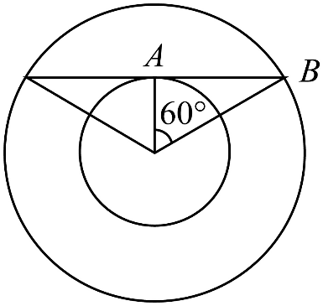
故选AB。

9、天体观测法是发现潜在黑洞的一种重要方法，我国研究人员通过对双星系统G3425中的红巨星进行天体观测，发现了一个恒星质量级别的低质量黑洞。假设一个双星系统中的两颗恒星a、b绕O点做圆周运动，在双星系统外、与双星系统在同一平面上一点A观测双星的运动，得到a、b的中心到O、A连线的距离x与观测时间的关系图像如图所示，引力常量为G，求：

(1)a、b的线速度之比；
(2)a、b的质量分别为多大？
【答案】(1)4:3
(2)$\frac{147π^{2}x_{0}^{3}}{Gt_{0}^{2}}，\frac{196π^{2}x_{0}^{2}}{Gt_{0}^{2}}$
【详解】（1）由图像可知， 图示中a、b的中心和O点间距离从零到最远所用时间为四分之一个周期， 可知该双星系统的周期为$2t_{0}$， a与轨迹中心间的距离为$4x_{0}$， b与轨迹中心间的距离为$3x_{0}$，可得$r_{a}:r_{b}=4:3$
由线速度$v=ωr$
可知a、b的线速度之比为$v_{a}:v_{b}=4:3$
（2）由题意可知$m_{a}ω^{2}r_{a}=m_{b}ω^{2}r_{b}$
联立解得$m_{a}:m_{b}=3:4$
对b由万有引力提供向心力可知$m_{b}\frac{4π^{2}}{T^{2}}r_{b}=\frac{Gm_{a}m_{b}}{L^{2}}$
解得$m_{a}=\frac{147π^{2}x_{0}^{3}}{Gt_{0}^{2}}，m_{b}=\frac{196π^{2}x_{0}^{2}}{Gt_{0}^{2}}$

10、库仑定律的建立，标志着电学进入科学的行列，而类比在库仑定律的建立过程中发挥了重要作用。库仑定律与万有引力定律都是平方反比定律，因此科学界猜想开普勒行星运动定律是否可以扩展到点电荷电场中使用，后经过严格证明是可行的。现在，我们考虑空间一个固定的带正电的粒子A，电荷量为，在它产生的电场空间内有一个带负电的粒子B，质量为，电荷量也为，绕粒子运动。只考虑库仑力作用，静电力常量为。
(1)如果粒子绕粒子做匀速圆周运动的半径为，求粒子做圆周运动的速度大小和运动周期T；
(2)如果粒子在做圆周运动时与其它粒子发生碰撞，碰后粒子的电荷量和质量都不变，但速度反向，大小为原来的倍。之后粒子绕粒子沿椭圆轨道运动，粒子位于椭圆的一个焦点上。已知电荷量为的点电荷产生的电场中，取无限远处的电势为0时，与该点电荷距离为处的电势。求粒子离粒子的最远距离和粒子的椭圆轨道运动周期。

10、(1)速度大小 ，周期 。(2)
最远距离为 ，周期 （其中 为第一小题的周期）。
【详解】（1）设粒子B绕粒子A做匀速圆周运动的半径为r，速度大小为v，和运动周期为T，根据牛顿第二定律 ，又
联立可得 ，
（2）碰撞后粒子 B 速度反向，大小为，设椭圆的近地点距离为 r，（碰撞后粒子 B 在近地点，速度反向），最远距离为 R，则椭圆的半长轴
粒子在远点时的速度为，根据
粒子在近地点的机械能 ，远地点的机械能
粒子在椭圆轨道运动时，机械能守恒
以上各式联立可得，
设椭圆轨道周期为,根据开普勒第三定律
解得

